При написании статьи, пожалуйста, руководствуйтесь
Последние обновления: 12.11.2020.
01 ИНСТРУКЦИЕЙ ПО НАПИСАНИЮ СТАТЬИ, В СООТВЕТСТВИИ С ОБРАЗЦОМ, на странице
http://www.vtg.mod.gov.rs/stat-forme.html
S01a НАЗВАНИЕ СТАТЬИ (Уровень 1) (РУССКИЙ, АНГЛИЙСКИЙ ИЛИ СЕРБСКИЙ ЯЗЫКИ, шрифт: ARIAL, пропиСНЫМИ БУКВАМИ, размер ШРИФТА - 15, REGULAR)
S02 ФИО (должность, учёное звание и учёная степень автора статьи не указываются), размер шрифта - 10,5
ª S03 Место работы первого автора (полное название
организации), адрес организации.
Например: Университет обороны в г. Белград, Военная
академия, Кафедра военных электронных систем, г. Белград,
Республика Сербия),
e-mail: электронный адрес первого автора, корреспондент,
ORCID iD (первого автора): https://orcid.org/0000-000X-XXXX-
XXXX
размер шрифта – 9
^{б} Место работы второго автора (полное название
организации), адрес организации,
e-mail: электронный адрес второго автора,
ORCID iD (второго автора): https://orcid.org/0000-000X-XXXX-
XXXX
размер шрифта – 9
^{в} Место работы третьего автора (полное название
организации), адрес организации,
e-mail: электронный адрес третьего автора,
ORCID iD (третьего автора): https://orcid.org/0000-000X-XXXX-
XXXX
размер шрифта - 9
...
S04 DOI: 10.5937/vojtehgxx-xxxxx; https://doi.org/10.5937/vojtehgxx-xxxxx
S05 РУБРИКА ГРНТИ:
например (в соответствии с
http://grnti.ru/ и http://www.vtg.mod.gov.rs/gosudarstvenn-rubrikator-naucno-tehnicesko-informacii.pdf):
20.00.00 ИНФОРМАТИКА: 20.23.25 Информационные системы с базами знаний,
27.00.00 МАТЕМАТИКА: 27.43.17 Математическая статистика,
30.00.00 МЕХАНИКА: 30.15.35 Теория механизмов и машин,
47.00.00 ЭЛЕКТРОНИКА. РАДИОТЕХНИКА: 47.09.29 Полупроводниковые материалы,
55.00.00 МАШИНОСТРОЕНИЕ: 55.43.00 Автомобилестроение,
61.00.00 ХИМИЧЕСКАЯ ТЕХНОЛОГИЯ. ХИМИЧЕСКАЯ ПРОМЫШЛЕННОСТЬ: 61.13.21 Химические процессы,
78.00.00 ВОЕННОЕ ДЕЛО: 78.25.00 Вооружение и военная техника,
78.00.00 ВОЕННОЕ ДЕЛО: 78.21.49 Военная электроника и кибернетика,...
ВИД СТАТЬИ: оригинальная научная статья, обзорная статья,
краткое сообщение, научная критическая статья,
профессиональная работа, информативное приложение
(передовая статья, комментарий и т.п.), обзор (книги,
компьютерной программы, случая, научного события и т.п.)
(размер шрифта - 9)
S06a Резюме:
S06b Резюме является кратким информативным обзором содержания статьи, обеспечивающим читателю возможность быстро и точно оценить его релевантность. Текст резюме должен быть лаконичен и четок, свободен от второстепенной информации, лишних вводных слов, общих и незначащих формулировок. Текст резюме должен обладать максимальной объективностью и содержательностью, не следует приводить субъективную точку зрения. Определите значение терминов, аббревиатур и акронимов в самом введении. Резюме содержит термины, которые часто используются в целях индексирования и поиска статей. Резюме состоит из следующих неотъемлемых частей: введение / цель исследования, методы, результаты и выводы. Данные части в резюме должны быть четко обозначены следующим образом:
Введение/цель: ……
Методы: …………….
Результаты: ………..
Выводы: …………….
Объем резюме предполагает 100 - 250 слов (Размер шрифта - 10, italic).
S06c Ключевые слова: указать не более десяти ключевых слов (italic).

Если статья написана при финансовой поддержке какой-либо организации, то необходимо в нижней части первой страницы (но не в сносках) выразить благодарность, следующим образом:
S07 БЛАГОДАРНОСТЬ: автор благодарит, например, Министерство образования, науки и технологического развития за оказанную финансовую поддержку проекта (название проекта: …, код проекта: …). (Шрифт arial, размер шрифта - 9, разметка Single, выравнивание текста Justify).
ПРИМЕЧАНИЕ: В случае если статья в предыдущей версии была изложена устно (под одинаковым или похожим названием, например, в виде доклада на научной конференции), сведения об этом должны быть указаны в отдельном примечании здесь.
S08 Введение (Уровень 2) (arial, размер шрифта - 14, regular)
S09 Введение (без нумерации) представляет собой вводную часть статьи. Текст введения, а также первичный текст всей статьи должен быть написан шрифтом arial (размер шрифта - 11, разметка Single, выравнивание текста Justify).
S10 Основные подзаголовки статьи (Уровень 2) (arial, размер шрифта - 14, regular)
S11 Тематические подзаголовки (Уровень 3) (arial, размер шрифта - 13, italic)
Основные подзаголовки статьи и тематические подзаголовки указываются без нумерации, их может быть несколько.
Разделы текста пишутся с новой строки.
Журнал «Военно-технический вестник» для оформления ссылок, цитат и списка использованной литературы использует Гарвардскую систему (Harvard Referencing System, Harvard Style Manual). В тексте в скобках приводится фамилия цитируемого автора (или фамилия первого автора, если авторов несколько), год издания и, по необходимости, номер страницы. Например: (Petrović, 2010, pp.10-20). Рекомендации о способе цитирования размещены на странице сайта «Инструкция по применению Гарвардского стиля» (http://www.vtg.mod.gov.rs/instrukcii-po-ispolzovaniju-stilja-garvarda.html). При оформлении ссылок, цитат и списка использованной литературы Редакция просит строго соблюдать установленные нормы оформления.
В статье допускается использовать только международные обозначения по Международной системе единиц измерения – SI (СИ).
Важным элементом научной статьи являются математические формулы. Все объекты типа формула должны быть набраны с использованием редактора Microsoft Equation 3.0.
Последовательность настройки редактора математических формул приведена в пункте B «Краткой пояснительной записки к макету статьи».
Пример математической формулы:
S12a | S12b (1)
S12c объяснение операторов, переменных, действий входящих в формулу.
Номер формулы указывается в круглых скобках с правой стороны строки.
Фотографии и рисунки должны быть ясными и понятными, а также пригодными для печати. Рисунки необходимо создавать в программе Word, Corel или Adobe Illustrator, и подписывать следующим образом:
S13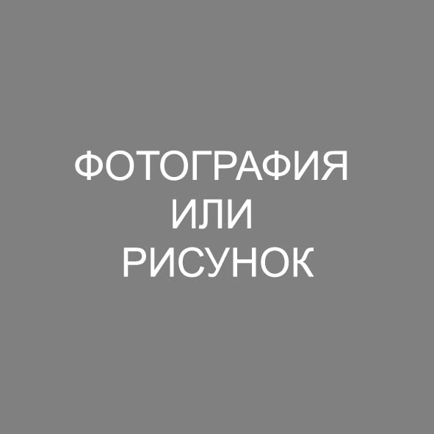
S14 Рис. 1 – Название фотографии или рисунка (italic, размер шрифта - 9, Centered)
Picture 1 – Название рисунка или фотографии на английском языке
Слика 1 – Название рисунка или фотографии на сербском языке

Таблицы оформляются так же как и текст, заголовок таблицы пишите сверху п/п, например:

S14 Taблица 1 – Название таблицы (italic, размер шрифта - 9, Centered)
Table 1 – Название таблицы на английском языке
Табела 1 – Название таблицы на сербском языке

S15 Текст таблицы | Текст таблицы

Желательно чтобы заголовки таблиц и графических приложений были подписаны на трех языках: на русском, английском и сербском.
При перечислении в тексте используются порядковые числительные или крупные маркировки, с новой строки, например:
− S16 первое перечисление...

Текст статьи может содержать подстраничные сноски. Текст сноски должен быть оформлен с использованием References – Insert Footnote (Word 2007-2010) или Insert – References – Footnote (Word 97-2003).
S17 Выводы (Уровень 2) (arial, размер шрифта - 14, regular)
Заключение к статье должно содержать описание поставленных целей исследования и достигнутые в процессе его проведения результаты.
S18a Литература / References (arial, размер шрифта - 13, italic)
Список литературы должен быть приведен на латинице (размер шрифта-10).
Журнал «Военно-технический вестник» для оформления списка использованной литературы применяет Гарвардскую систему (Harvard Style Manual). В списке литературы источники приводятся в алфавитном порядке по фамилии авторов или редакторов. Рекомендации о способе цитирования размещены на странице сайта «Инструкция по использованию Гарвардского стиля», (http://www.vtg.mod.gov.rs/instrukcii-po-ispolzovaniju-stilja-garvarda.html). При составлении списка использованной литературы следует придерживаться установленных норм.
Библиографические ссылки, которые в оригинале опубликованы на языке, письмо которого не соответствует латинице (например, опубликованы на сербской или русской кириллице, на китайском, арабском или другом письме, тем более, если резюме не написано на латинице или на английском языке), должны быть представлены в виде транслитерации, в соответствии с таблицами, размещенными на сайте: http://www.loc.gov/catdir/cpso/roman.html или http://translit.cc/.
При оформлении ссылок на источники, языком оригиналом которых является не английский язык, необходимо, в первую очередь, привести транслитерированное написание ссылки на латинице (НЕ ПУТАТЬ ТРАНСЛИТЕРАЦИЮ С ПЕРЕВОДОМ!), а затем в скобках следует привести ссылку на английском языке и указать оригинальный язык литературного источника, например: (in Serbian), (in Russian)… В конце транслитерированной ссылки (в случае, если источник опубликован в журнале), необходимо указать номер DOI (который может быть найден с использованием запроса в Интернет поисковой системе Google), в форме Available at: http://dx.doi.org/10.5937/vojtehgxx-xxxxx. В продолжении в самом конце следует в скобках указать источник на языке оригинала. Указание на оригинал не следует делать с новой строки.
Например:
S18b Chandok, S.C., Jovanović, M.S. & Radenović, S.N., 2017. Ordered
b-metric spaces and Geraghty type contractive mappings. Vojnotehnički glasnik/Military Technical Courier, 65(2), pp.331–345. Available at: https://doi.org/10.5937/vojtehg65-13266.
S18b Chujko, V.S., 1976. Vneshnjaja ballistika. Moscow: Voenno-vozdushnaja inzhenernaja akademija (in Russian). (In the original: Чуйко, В.С. 1976. Внешняя баллистика. Москва: Военно-воздушная инженерная академия).
S18b Dyshlyuk, A.V., Vitrik, O.B. & Kulchin, Y.N. Modeling of surface plasmon resonance in a bent single-mode metallized optical fiber with a finite element method. Computer Optics, 41(5), pp. 599-608 (in Russian). Available at: https://doi.org/10.18287/2412-6179-2017-41-5-599-608. (In the original: Дышлюк, А.В., Витрик О.Б., Кульчин Ю.Н. Численное исследование плазмонного резонанса в изогнутом одномодовом металлизированном волоконном световоде в трёхмерной геометрии. Компьютерная оптика, 41(5), стр. 599-608). (Размер шрифта - 10).
S19 НАЗВАНИЕ СТАТЬИ НА АНГЛИЙСКОМ ЯЗЫКЕ
ПИШЕТСЯ В КОНЦЕ СТАТЬИ, ПОСЛЕ СПИСКА ЛИТЕРАТУРЫ (ПРОПИСными БУКВАМИ, размер ШРИФТА - 10, REGULAR)
S20 ФИО, место работы автора и адрес организации – латинскими буквами или на английском языке, corresponding author (размер шрифта - 9)

S20 FIELD: Mathematics, Computer sciences, Mechanics, Electronics,
Telecommunications, IT, Mechanical engineering, Materials,
Chemical technology...размер шрифта - 9, regular)
ARTICLE TYPE: Original scientific paper, Review paper,
Short communication, Preliminary communication,
Scientific commentary, Professional paper, Informative
contribution (editorial, commentary, etc.), Reviews (of a book,
software, case study, scientific event, etc.)
(размер шрифта - 9, regular)
S21a Abstract (размер шрифта - 10, italic):
S21b Текст резюме на английском языкe.
Introduction/purpose:…
Methods:...
Results:...
Conclusion:...
S21c Key words: указать не более десяти ключевых слов (размер шрифта - 10, italic).
S19 НАЗВАНИЕ СТАТЬИ НА СЕРБСКОМ ЯЗЫКЕ
ПИШЕТСЯ В КОНЦЕ СТАТЬИ, ПОСЛЕ Резюме НА АНГЛИЙСКОМ ЯЗЫКЕ (ПРОПИСными БУКВАМИ, размер ШРИФТА - 10, REGULAR)
S20 ФИО, место работы автора и адрес организации на сербском языке, аутор за преписку (размер шрифта - 9)

S20 ОБЛАСТ: нпр. математика, рачунарске науке, механика,
електроника, телекомуникације, информационе
технологије, машинство, материјали,
хемијске технологије...
ВРСТА ЧЛАНКА: нпр: оригинални научни рад, прегледни рад, кратко
саопштење, претходно саопштење, научна критика,
стручни рад, информативни прилог (уводник, коментар и
сл.), приказ (књиге, рачунарског програма, случаја,
научног догађаја, и сл.) (Serbian, font size 9)
S21a Сажетак: (Serbian, font size 10)
S21b Текст резюме на сербском языкe.
Увод/циљ: ...
Методе: ...
Резултати: ...
Закључак: ...
S21c Кључне речи: указать не более десяти ключевых слов (размер шрифта - 10, italic).
S22 Дата получения статьи / Paper received on / Датум пријема чланка:
Дата получения откорректированной версии статьи / Manuscript corrections submitted on / Датум достављања исправки рукописа:
Дата окончательного согласования статьи / Paper accepted for publishing on / Датум коначног прихватања чланка за објављивање:
S23 © 2021 Авторы. Опубликовано в журнале "Военно-технический вестник / Vojnotehnički glasnik / Military Technical Courier" (www.vtg.mod.gov.rs, втг.мо.упр.срб). Данная статья в открытом доступе и распространяется в соответствии с лицензией "Creative Commons" (http://creativecommons.org/licenses/by/3.0/rs/).
© 2021 The Authors. Published by Vojnotehnički glasnik / Military Technical Courier (www.vtg.mod.gov.rs, втг.мо.упр.срб). This article is an open access article distributed under the terms and conditions of the Creative Commons Attribution license (http://creativecommons.org/licenses/by/3.0/rs/).
© 2021 Аутори. Објавио Војнотехнички гласник / Vojnotehnički glasnik / Military Technical Courier (www.vtg.mod.gov.rs, втг.мо.упр.срб). Ово је чланак отвореног приступа и дистрибуира се у складу са Creative Commons лиценцом (http://creativecommons.org/licenses/by/3.0/rs/).
S24
КРАТКАЯ ПОЯСНИТЕЛЬНАЯ ЗАПИСКА
К МАКЕТУ СТАТЬИ

A. Общая характеристика
B. Набор математических формул
C. Сохранение текста статьи
D. Контроль объёма статьи

A. Общая характеристика

Редакция журнала «Военно-технический вестник» для удобства авторов научных статей специально разработала в формате «doc» общий макет статьи и свободно предоставляет его всем заинтересованным авторам. Для работы с макетом автор должен иметь навыки работы с текстовым редактором Word.
При оформлении статьи руководствуйтесь «Инструкцией по написанию статьи, в соответствии с образцом», которая приведена на странице: http://www.vtg.mod.gov.rs/stat-forme.html.
Редакция призывает авторов в процессе оформления статьи в виде электронного документа соблюдать структуру предложенного им макета.

B. Набор математических формул

Математические формулы вводятся в текст статьи ИСКЛЮЧИТЕЛЬНО в редакторе Microsoft Equation 3.0. Для использования редактора математических формул Microsoft Equation 3.0 совместно с текстовым редактором Word пакета Microsoft Office 2007, 2010, 2013, 2016 необходимо:

- на вкладке Вставка в группе Текст нажмите кнопку Объект.

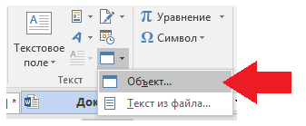

- в диалоговом окне Объект открыть вкладку Создание.
- в поле Тип объекта выбрать значение Microsoft Equation 3.0 и нажать кнопку ОК.

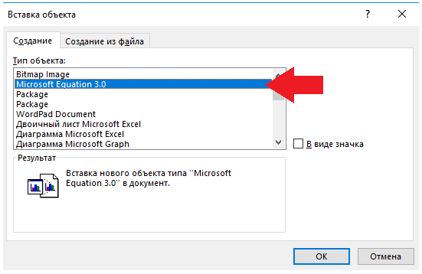

Редактор Microsoft Equation 3.0 имеет следующий вид.

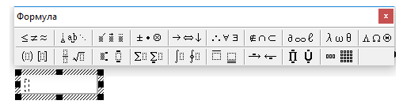

При наборе математических зависимостей в версии редактора формул отличной от 3.0 при просмотре файла формулы трансформируются в объект типа рисунок, что является недопустимым с точки зрения полиграфии эффектом.
Ниже с целью уяснения визуального отличия приведён общий вид редактора формул более поздней версии чем Microsoft Equation 3.0.

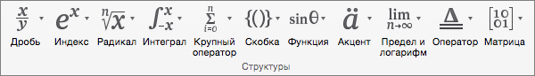

При подключении объектов Microsoft Equation 3.0 встроенный в Word редактор формул автоматически блокируется, что видно по неактивной кнопке «Уравнение», которая отключается.

ВНИМАНИЕ!
Статья с формулами, введёнными в текст не в редакторе формул Microsoft Equation 3.0 или статья, имеющая сканированные математические формулы, будет ВОЗВРАЩЕНА автору для устранения замечания касающегося оформления формул. Просим быть внимательными при наборе!

C. Сохранение текста статьи

Сохранение текста статьи является заключительной операцией оформления файла. Редакция Военно-технического вестника в своей издательской деятельности производит обработку Word файлов с расширением «*.doc» сохранённых с опцией «Документ Word 97-2003». Именно такая опция должна быть выбрана при сохранении финального документа.

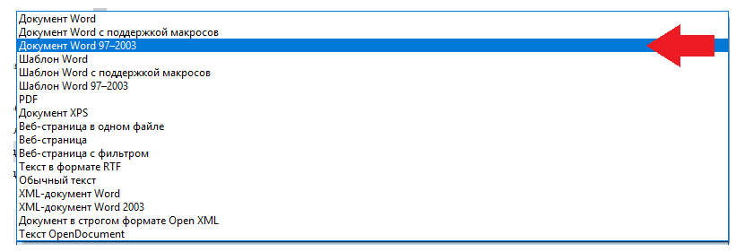

На рисунке показано положение опции «Документ Word 97-2003» в окне возможных форматов.

D. Контроль объёма статьи

Научная статья, подготовленная к публикации в научном журнале «Военно-технический вестник» должна иметь ограниченный объём. Желательно ограничить его 16-ю страницами, включающими в себя аннотацию на языке оригинала, основное содержание статьи, рисунки, таблицы, формулы, выводы и перевод аннотации на два иностранных языка. В исключительных случаях допускается увеличение объёма, однако общее количество страниц текста не должно превышать 24-х в формате представленного выше макета.

Редакция журнала «Военно-технический вестник» желает всем авторам творческих успехов и призывает их стремиться к высокой публикационной активности.

Footnote Text Сноска (arial, размер шрифта - 9, Single, Justify).

